2023年度
攀枝花市水土保持生态环
境监测分站单位决算

目 录
公开时间：2024年9月20 日
第一部分 单位概况 1
一、 主要职责 1
二、 机构设置 1
第二部分 2023年度单位决算情况说明 2
一、收入支出决算总体情况说明 2
二、收入决算情况说明 2
三、支出决算情况说明 3
四、财政拨款收入支出决算总体情况说明 4
五、一般公共预算财政拨款支出决算情况说明 4
六、一般公共预算财政拨款基本支出决算情况说明 6
七、财政拨款“三公”经费支出决算情况说明 7
八、政府性基金预算支出决算情况说明 9
九、国有资本经营预算支出决算情况说明 9
十、其他重要事项的情况说明 9
第三部分 名词解释 11
第四部分 附件 14
第五部分 附表 15
一、收入支出决算总表 15
二、收入决算表 15
三、支出决算表 15
四、财政拨款收入支出决算总表 15
五、财政拨款支出决算明细表 15
六、一般公共预算财政拨款支出决算表 15
七、一般公共预算财政拨款支出决算明细表 15
八、一般公共预算财政拨款基本支出决算表 15
九、一般公共预算财政拨款项目支出决算表 15
十、政府性基金预算财政拨款收入支出决算表 15
十一、国有资本经营预算财政拨款收入支出决算表 15
十二、国有资本经营预算财政拨款支出决算表 15
十三、财政拨款“三公”经费支出决算表 15

第一部分 单位概况

主要职责
攀枝花市水土保持生态环境监测分站主要职责是：负责全市水土流失的监控和监测工作，承担生产建设项目水土保持监测技术服务工作。

机构设置
攀枝花市水土保持生态环境监测分站隶属攀枝花市水利局，是攀枝花市水利局下属二级事业单位。

第二部分 2023年度单位决算情况说明

一、收入支出决算总体情况说明
2023年度收、支总计均为175.7万元。与2022年度相比，收、支总计各增加10.39万元，增长6.29%。主要变动原因是人员工资正常晋升。
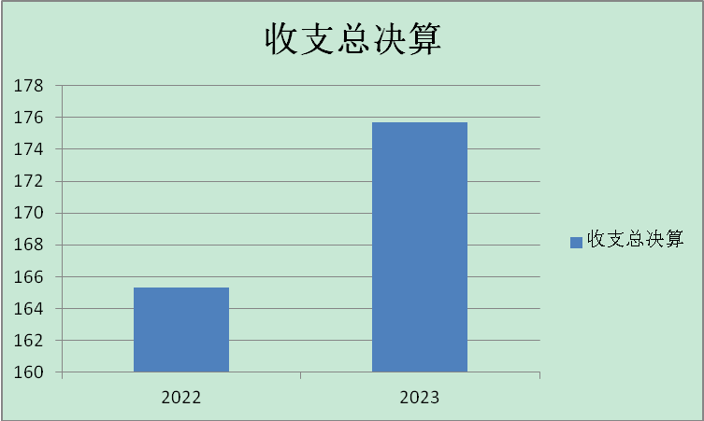
（图1：收、支决算总计变动情况图）（柱状图）

二、收入决算情况说明
2023年度本年收入合计175.7万元，其中：一般公共预算财政拨款收入161.54万元，占91.94%；政府性基金预算财政拨款收入14.16万元，占8.06%。
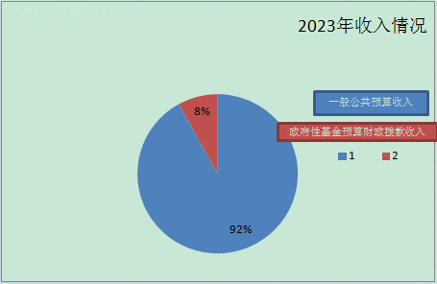
（图2：收入决算结构图）（饼状图）

三、支出决算情况说明
2023年度本年支出合计175.7万元，其中：基本支出150.74万元，占85.79%；项目支出24.95万元，占14.21%。
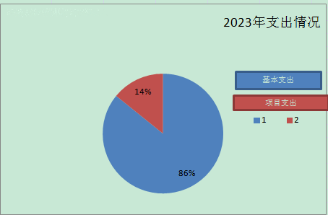
（图3：支出决算结构图）（饼状图）

四、财政拨款收入支出决算总体情况说明
2023年度财政拨款收、支总计均为175.7万元。与2022年度相比，财政拨款收、支总计各增加10.39万元，增长6.29 %。主要变动原因是人员工资正常晋升。
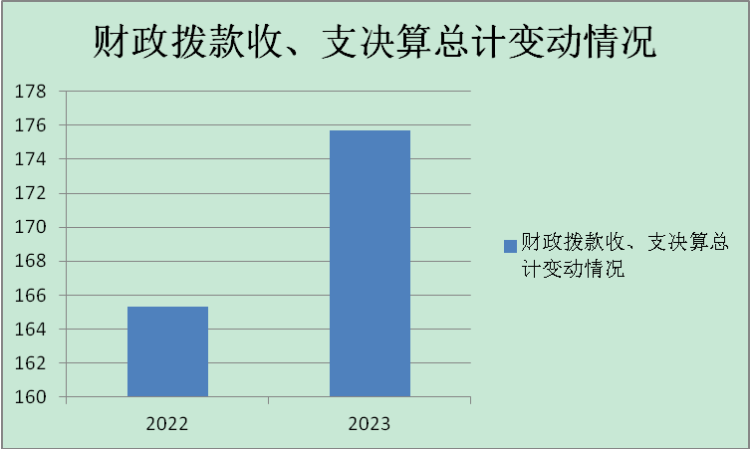
（图4：财政拨款收、支决算总计变动情况）（柱状图）

五、一般公共预算财政拨款支出决算情况说明
（一）一般公共预算财政拨款支出决算总体情况
2023年度一般公共预算财政拨款支出161.54万元，占本年支出合计的91.94%。与2022年度相比，一般公共预算财政拨款支出减少3.17万元，减少1.92%。主要变动原因是历行节俭减少开支。
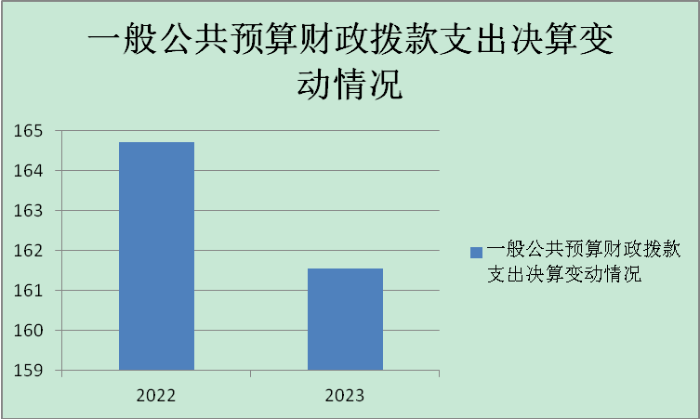
（图5：一般公共预算财政拨款支出决算变动情况）（柱状图）

（二）一般公共预算财政拨款支出决算结构情况
2023年度一般公共预算财政拨款支出161.54万元，主要用于以下方面: 社会保障和就业支出15.53万元，占9.61%；农林水支出134.21万元，占83.08%；住房保障支出11.8万元，占7.3%。
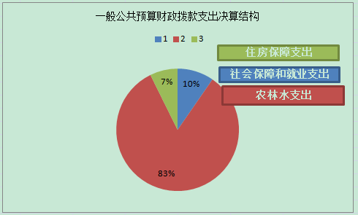
（图6：一般公共预算财政拨款支出决算结构）（饼状图）

（三）一般公共预算财政拨款支出决算具体情况
2023年度一般公共预算支出决算数为161.54，完成预算100%。其中：
1. 社会保障和就业支出（类）行政事业单位养老（款）机关事业单位基本养老保险缴费支出（项）: 支出决算为15.53万元，完成预算100%。
2.农林水支出（类）农业农村（款）事业运行（项）: 支出决算为3.81万元，完成预算100%。
3.农林水支出（类）水利（款）水土保持（项）: 支出决算为130.1万元，完成预算100%。

4.农林水支出（类）水利（款）其他水利支出（项）: 支出决算为0.3万元，完成预算100%。
5.住房保障支出（类）住房改革支出（款）住房公积金（项）: 支出决算为11.8万元，完成预算100%。

六、一般公共预算财政拨款基本支出决算情况说明
2023年度一般公共预算财政拨款基本支出150.75万元，其中：
人员经费140.31万元，主要包括：基本工资、津贴补贴、奖金、伙食补助费、绩效工资、机关事业单位基本养老保险缴费、职业年金缴费、其他社会保障缴费、其他工资福利支出、离休费、退休费、抚恤金、生活补助、医疗费补助、奖励金、住房公积金、其他对个人和家庭的补助支出等。
公用经费10.44万元，主要包括：办公费、印刷费、咨询费、手续费、水费、电费、邮电费、取暖费、物业管理费、差旅费、因公出国（境）费用、维修（护）费、租赁费、会议费、培训费、公务接待费、劳务费、委托业务费、工会经费、福利费、公务用车运行维护费、其他交通费、税金及附加费用、其他商品和服务支出、办公设备购置、专用设备购置、信息网络及软件购置更新、其他资本性支出等。

七、财政拨款“三公”经费支出决算情况说明
（一）“三公”经费财政拨款支出决算总体情况说明
2023年度“三公”经费财政拨款支出决算为3.04万元，完成预算100%，较上年度减少1.02万元，下降25.12%。主要原因是公务用车维修费减少。
（二）“三公”经费财政拨款支出决算具体情况说明
2023年度“三公”经费财政拨款支出决算中，因公出国（境）费支出决算0万元，占0；公务用车购置及运行维护费支出决算2.92万元，占96.05%；公务接待费支出决算0.12万元，占3.95%。具体情况如下：

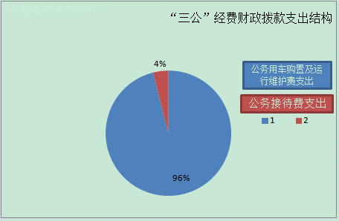
（图7：“三公”经费财政拨款支出结构）（饼状图）
1.因公出国（境）经费支出0万元，完成预算0%。全年安排因公出国（境）团组0次，出国（境）0人。因公出国（境）支出决算比2022年度持平。
2.公务用车购置及运行维护费支出2.92万元,完成预算100%。公务用车购置及运行维护费支出决算比2022年度减少1.03万元，下降26.08%。主要原因是公务用车维修费减少 。
其中：公务用车购置支出0万元。
公务用车运行维护费支出2.92万元。主要用于公务用车等所需的公务用车燃料费、维修费、过路过桥费、保险费等支出。
3.公务接待费支出0.12万元，完成预算100%。公务接待费支出决算比2022年度增加0.01万元，增长9.09%。主要原因是增加了公务接待人数。
国内公务接待支出0.12万元，主要用于用餐。国内公务接待1批次，4人次（不包括陪同人员），共计支出0.12万元，具体内容包括：根据四川省水土保持生态环境监测总站关于看展2023年全省水土流失监测点监督检查的通知（川水保监函﹝2023﹞23号）文件要求，2023年6四川省水土保持监测总站对我站干沟试验场进行了2023年水土流失监测点监测检查工作，省总站共来检查人员4人，接待费共计0.12万元。
外事接待支出0万元。

八、政府性基金预算支出决算情况说明
2023年度政府性基金预算财政拨款支出14.16万元。

九、国有资本经营预算支出决算情况说明
2023年度国有资本经营预算财政拨款支出0万元。

十、其他重要事项的情况说明
（一）机关运行经费支出情况
2023年度，攀枝花市水土保持生态环境监测分站机关运行经费支出0万元，与2022年度决算数持平。
（二）政府采购支出情况
2023年度，攀枝花市水土保持生态环境监测分站政府采购支出总额0万元。
（三）国有资产占有使用情况
截至2023年12月31日，攀枝花市水土保持生态环境监测分站共有车辆1辆，其中：1辆皮卡车主要是用于下乡及站上日常工作开展。单价50万元以上通用设备0台（套），单价100万元以上专用设备（不含车辆）0台（套）。
（四）预算绩效管理情况
根据预算绩效管理要求，本单位在2023年度预算编制阶段，组织对住房公积金（事业）、在职医疗补助（事业）、其他社会保障缴费（事业）、基本医疗保险（事业）、基本养老保险（事业）、工资性支出（事业）、基本公用支出（事业）、党建经费（事业）、公务员医保个人账户补充（事业）、公益性监测预算、水土保持监测能力提升项目建设、物业管理费等12个项目开展了预算事前绩效评估，对12个项目编制了绩效目标，预算执行过程中，选取12个项目开展绩效监控，组织对12个项目开展绩效自评，绩效自评表详见第四部分附件。

第三部分 名词解释

1.财政拨款收入：指单位从同级财政部门取得的财政预算资金。
2.事业收入：指事业单位开展专业业务活动及辅助活动取得的收入。
3.经营收入：指事业单位在专业业务活动及其辅助活动之外开展非独立核算经营活动取得的收入。
4.其他收入：指单位取得的除上述收入以外的各项收入。
5.使用非财政拨款结余（含专用结余）：指事业单位使用以前年度积累的非财政拨款结余弥补当年收支差额的金额。
6.年初结转和结余：指以前年度尚未完成、结转到本年按有关规定继续使用的资金。
7.结余分配：指事业单位按照会计制度规定缴纳的所得税、提取的专用结余以及转入非财政拨款结余的金额等。
8.年末结转和结余：指单位按有关规定结转到下年或以后年度继续使用的资金。
9.一般公共服务（类）组织事务（款）其他组织事务支出（项）：指其他用于中国共产党组织部门的事务支出。
10.社会保障和就业支出（类）行政事业单位养老（款）机关事业单位基本养老保险缴费支出（项）：指机关事业单位实施养老保险制度由单位缴纳的基本养老保险费支出。
11.农林水支出（类）农业农村（款）事业运行（项）:指用于事业运行基本经费支出 。
12.农林水支出（类）水利（款）水土保持（项）: 指反映水利系统纳入预算管理的水土保持事业单位的支出，包括规划制定和实施，治理、生态修复、预防监测、调查协调、综合治理、开发技术的示范、监督执法等支出以及水土保持生态工程措施和各项管理保护活动的支出。
13.农林水支出（类）水利（款）其他水利支出（项）: 指反映其他用于水利方面的支出。
14.住房保障支出（类）住房改革支出（款）住房公积金（项）: 指反映行政事业单位按人事、财政部门规定的基本工资和津贴补贴以及规定比例为职工缴纳的住房公积金。
15.基本支出：指为保障机构正常运转、完成日常工作任务而发生的人员支出和公用支出。
16.项目支出：指在基本支出之外为完成特定行政任务和事业发展目标所发生的支出。
17.“三公”经费：指单位用财政拨款安排的因公出国（境）费、公务用车购置及运行费和公务接待费。其中，因公出国（境）费反映单位公务出国（境）的国际旅费、国外城市间交通费、住宿费、伙食费、培训费、公杂费等支出；公务用车购置及运行费反映单位公务用车车辆购置支出（含车辆购置税）及租用费、燃料费、维修费、过路过桥费、保险费等支出；公务接待费反映单位按规定开支的各类公务接待（含外宾接待）支出。

第四部分 附件

部门预算项目支出绩效自评表（2023年度）

第五部分 附表

一、收入支出决算总表

二、收入决算表

三、支出决算表

四、财政拨款收入支出决算总表

五、财政拨款支出决算明细表

六、一般公共预算财政拨款支出决算表

七、一般公共预算财政拨款支出决算明细表

八、一般公共预算财政拨款基本支出决算表

九、一般公共预算财政拨款项目支出决算表

十、政府性基金预算财政拨款收入支出决算表

十一、国有资本经营预算财政拨款收入支出决算表

十二、国有资本经营预算财政拨款支出决算表

十三、财政拨款“三公”经费支出决算表

